2021年度湖南省煤田地质局
第三勘探队部门决算

目录
第一部分 湖南省煤田地质局第三勘探队概况
一、部门职责
二、机构设置
第二部分 2021年度部门决算表
一、收入支出决算总表
二、收入决算表
三、支出决算表
四、财政拨款收入支出决算总表
五、一般公共预算财政拨款支出决算表
六、一般公共预算财政拨款基本支出决算表
七、一般公共预算财政拨款“三公”经费支出决算表
八、政府性基金预算财政拨款收入支出决算表
九、国有资本经营预算财政拨款支出决算表
第三部分 2021年度部门决算情况说明
一、收入支出决算总体情况说明
二、收入决算情况说明
三、支出决算情况说明
四、财政拨款收入支出决算总体情况说明
五、一般公共预算财政拨款支出决算情况说明
六、一般公共预算财政拨款基本支出决算情况说明
七、一般公共预算财政拨款“三公”经费支出决算情况说明
八、政府性基金预算收入支出决算情况
九、机关运行经费支出说明
十、一般性支出情况说明
十一、政府采购支出说明
十二、国有资产占用情况说明
十三、2021年度预算绩效情况的说明
第四部分名词解释
第五部分附件

第一部分

湖南省煤田地质局第三勘探队
单位概况

一、部门职责
（一）湖南省煤田地质局第三勘探队隶属于湖南省地质院，为省财政二级预算事业单位。
（二）本单位为国家建设提供地质勘探服务。主要从事矿产地质调查、勘查，水文地质勘查，环境地质勘查，地球物理勘查，地质勘探工程，地质灾害评估，地质灾害勘查与设计，工程测量。
二、机构设置及决算单位构成
（一）内设机构设置。本单位按二级机构进行设置，设党政办、劳动人事科、财务资产科、经营管理科、安全设备科、总工办、审计科、工会、纪检监察室、仓储管理办等10个职能部门，直属机构物业公司，下辖地质勘查院（非独立核算）及湖南省勘查设计研究院永州分院[独立核算非法人企业（简称湘勘永州院）]两个经营实体。
（二）决算单位构成。湖南省煤田地质局第三勘探队2021年部门决算汇总公开单位构成包括：队本级以及湖南省勘查设计研究院永州分院。

第二部分

部门决算表

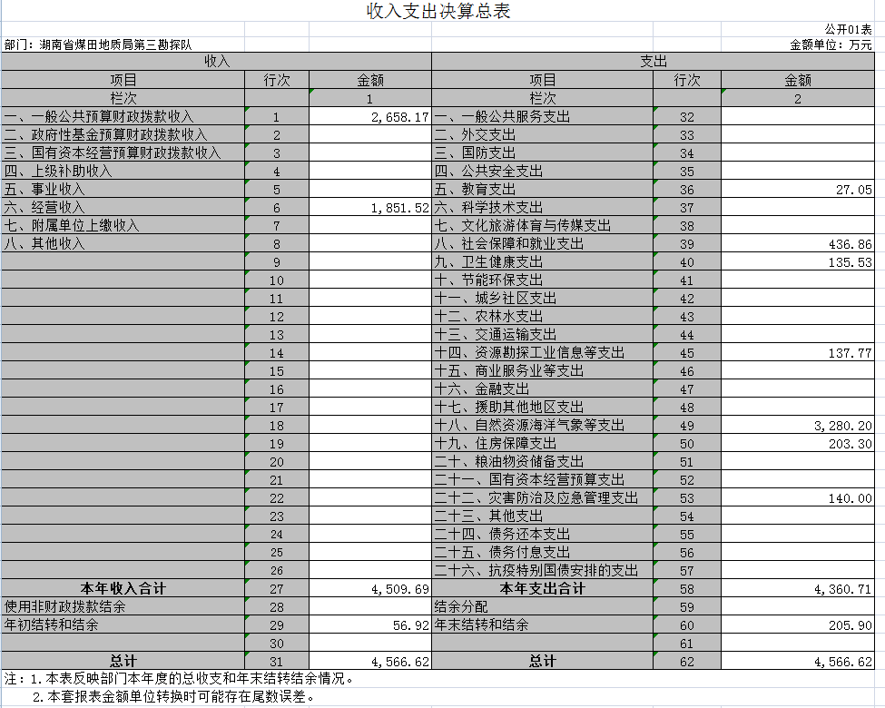
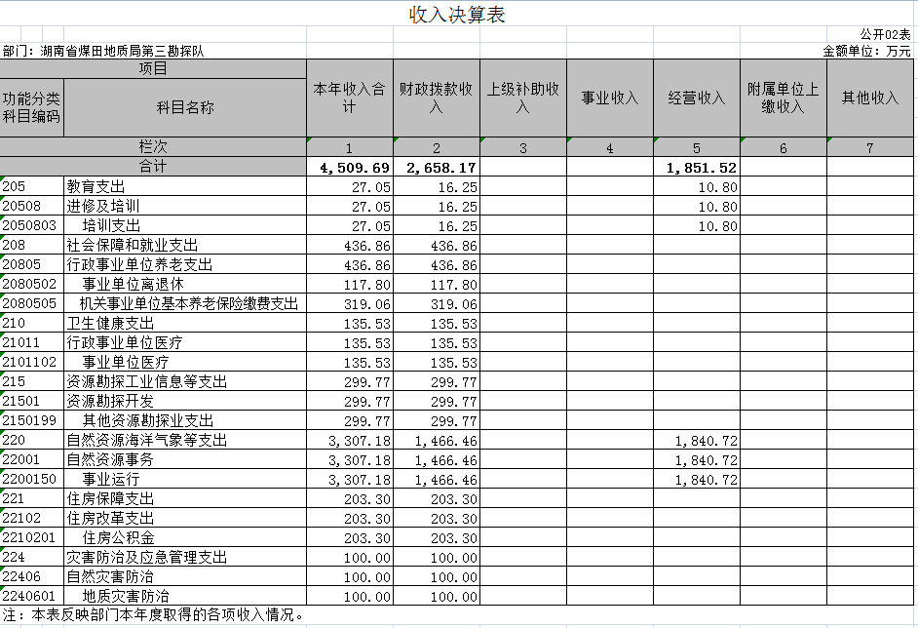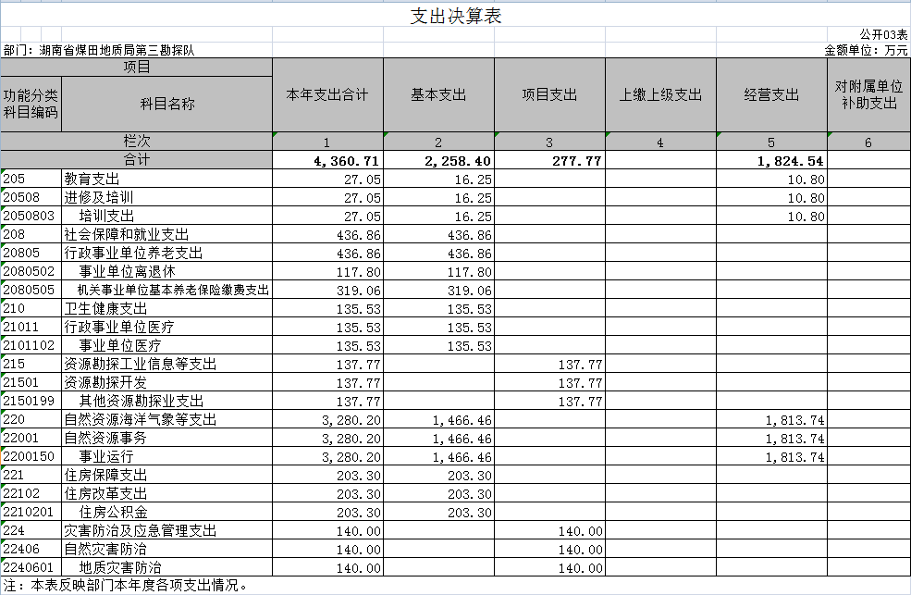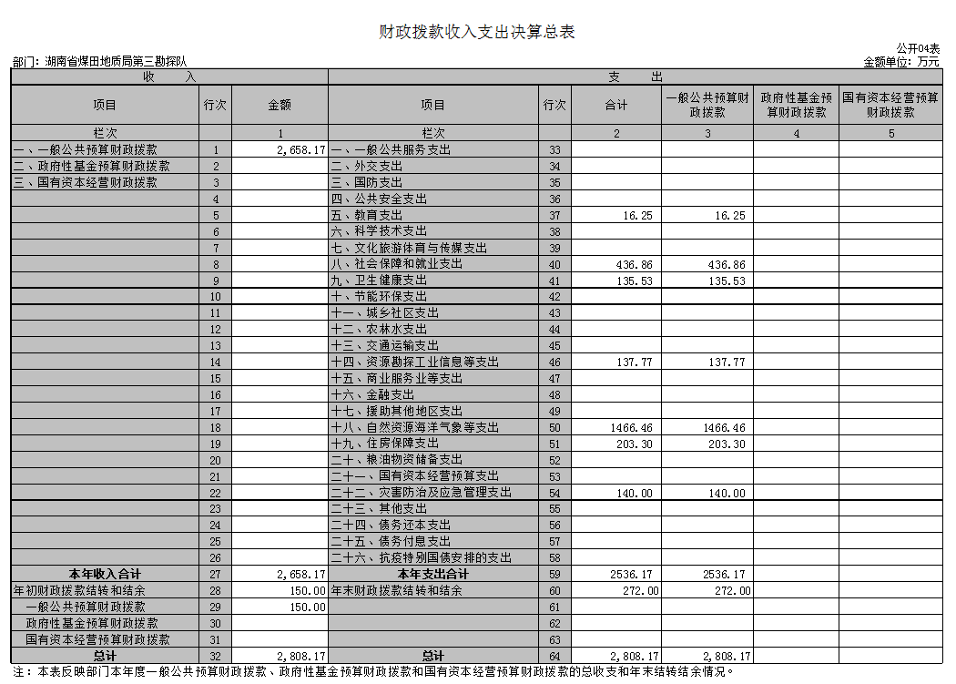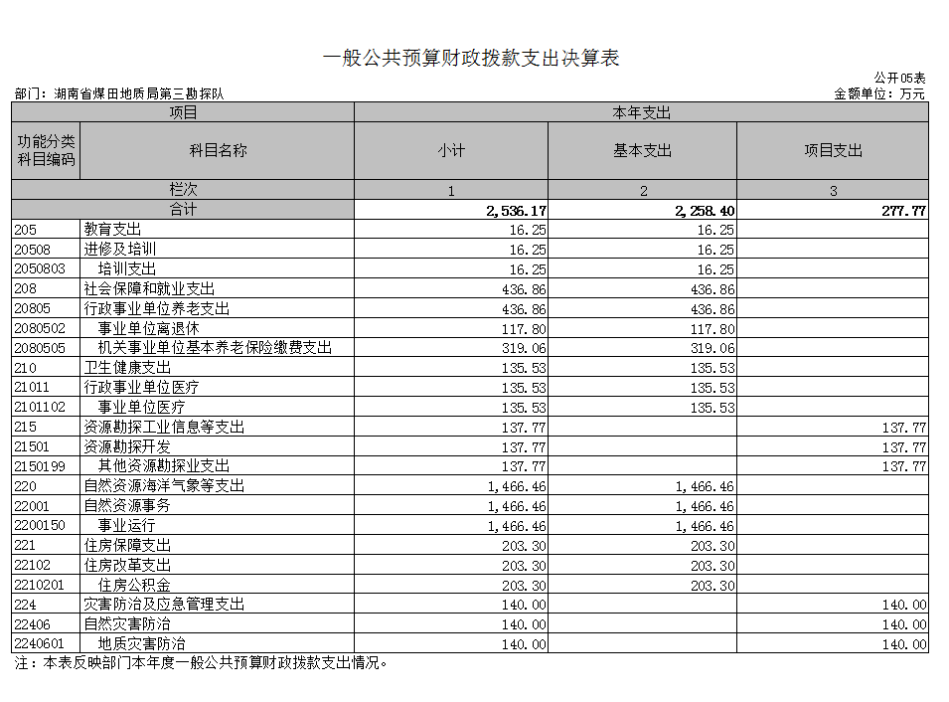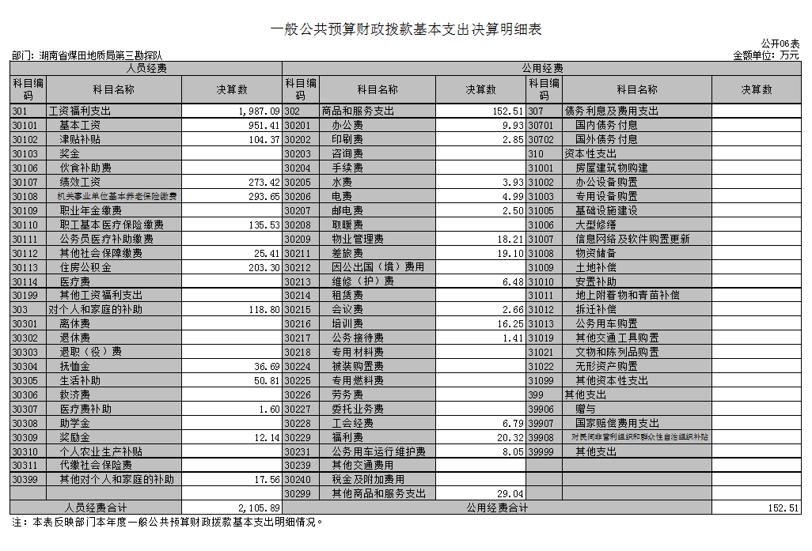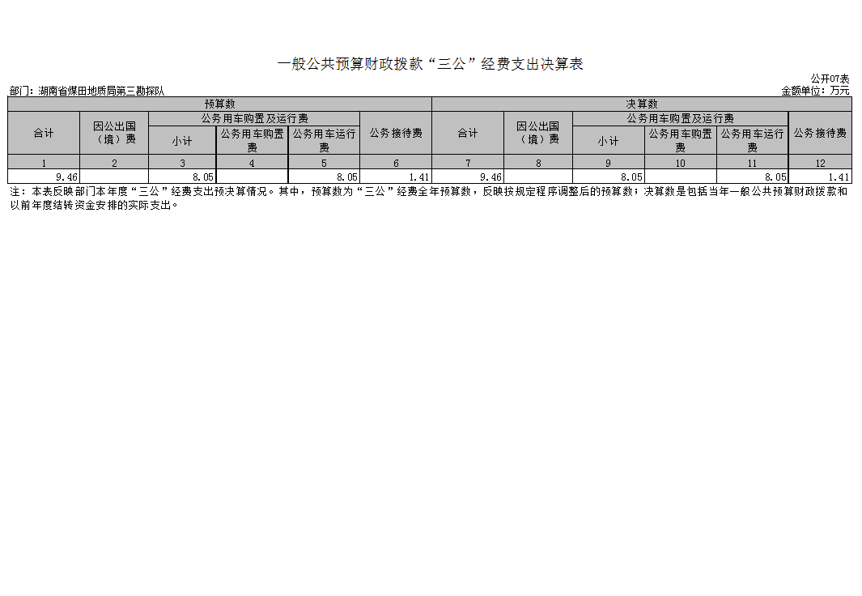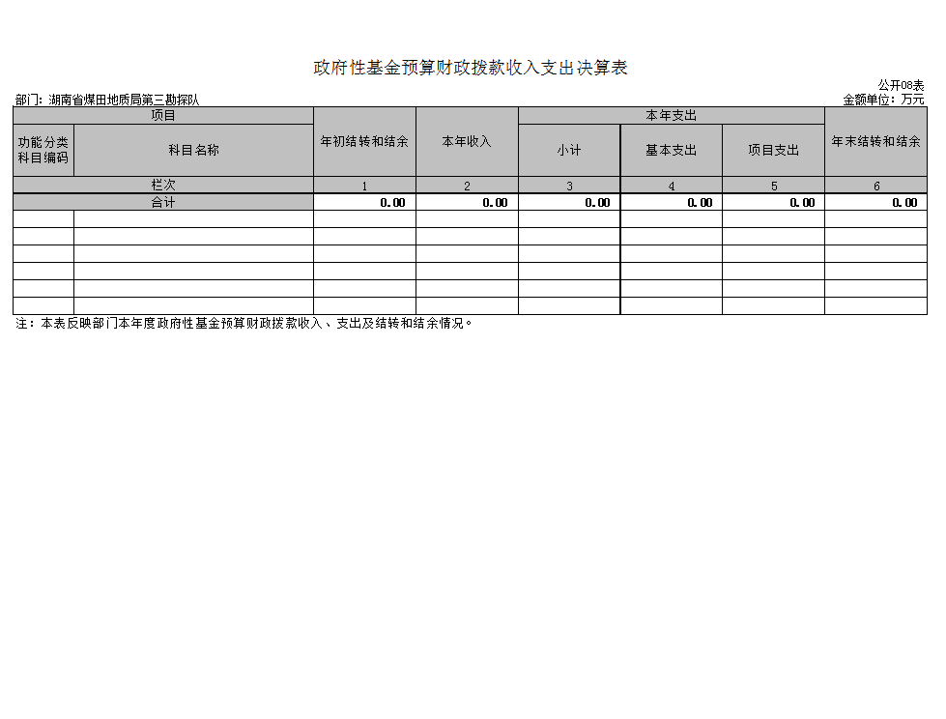
说明：2021年度政府性基金预算财政拨款收入0万元，年初结转和结余0万元；支出0万元，其中基本支0万元，项目支出0万元；年末结转和结余0万元。本单位无政府性基金收支。

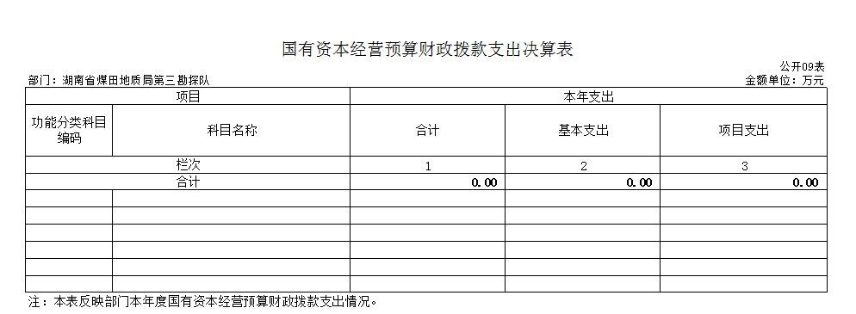
湖南省煤田地质局第三勘探队没有国有资本经营收入，也没有使用国有资本经营支出，故本表无数据。

第三部分

2021年度部门决算情况说明

一、收入支出决算总体情况说明
2021年部门决算本年收入总计4566.62万元（含年初财政拨款结转和结余150.00万元和非财政拨款结转结余-93.08万元），与上年4557.65相比增加8.97万元,增长0.20%，主要原因是市场经营收入增加；本年支出总计4566.62万元，与上年4557.65相比增加8.97万元，增长0.20%，主要原因是市场经营收入增长相应增加成本。
二、收入决算情况说明
2021年收入合计4509.69万元，其中：财政拨款收入2658.17万元，占58.94%；上级补助收入0.00万元，占0.00%；事业收入0.00万元，占0.00%；经营收入1851.52万元，占41.06%；附属单位上缴收入0.00万元，占0.00%；其他收入0.00万元，占0.00%。
三、支出决算情况说明
2021年支出合计4360.71万元，其中：基本支出2258.40万元占51.79%；项目支出277.77万元，占6.37%；上缴上级支出0.00万元，占0.00%；经营支出1824.54万元，占41.84%；对附属单位补助支出0.00万元，占0.00%。
四、财政拨款收入支出决算总体情况说明
2021年度财政拨款收入总计2808.17万元（含年初财政拨款结转和结余150.00万元），与上年3234.10万元相比，减少425.93万元，减少13.17%，主要是人员经费减少；支出总计2808.17万元，与上年3234.10万元相比，减少425.93万元，减少13.17%，主要是人员经费支出减少。
五、一般公共预算财政拨款支出决算情况说明
（一）财政拨款支出决算总体情况
2021年度财政拨款支出合计2536.17万元，占本年支出合计的58.16%，与上年3084.10万元相比，财政拨款支出减少547.93万元，减少17.77%，主要原因是人员经费支出减少。
（二）财政拨款支出决算结构情况
2021年度财政拨款支出合计2536.17万元，主要用于以下方面：教育（类）支出16.25万元，占0.64%;；社会保障和就业（类）支出436.86万元，占17.23%；卫生健康（类）支出135.53万元，占5.34%；资源勘探工业信息（类）等支出137.77万元，占5.43%；自然资源海洋气象（类）等支出1466.46万元，占57.82%；住房保障（类）支出203.30万元，占8.02%；灾害防治及应急管理（类）支出140.00万元，占5.52%。
（三）财政拨款支出决算具体情况
2021年度财政拨款支出年初预算数为2257.20万元，支出决算数为2536.17万元，完成年初预算的112.36%，其中：
1、教育支出（类）进修及培训（款）培训支出（项）。
年初预算为16.25万元，支出决算为16.25万元，完成年初预算的100%。
2、社会保障和就业支出（类）行政事业单位养老支出（款）事业单位离退休（项）。
年初预算为117.80万元，支出决算为117.80万元，完成年初预算的100%。
3、社会保障就业支出（类）行政事业单位养老支出（款）机关事业单位基本养老保险缴费支出（项）。
年初预算为319.06万元，支出决算为319.06万元，完成年初预算的100%。
4、卫生健康支出（类）行政事业单位医疗（款）事业单位医疗（项）。
年初预算为135.53万元，支出决算为135.53万元，完成年初预算的100%。
5、资源勘探工业信息等支出（类）资源勘探开发（款）其他资源勘探支出（项）。
年初预算为0万元，支出决算为137.77万元，由于预算数为0，无法计算百分比。决算数大于年初预算数的主要原因是年中追加预算，分别是帮扶解困、职业病遗属补助、老工伤补助、资产清查。
6、自然资源海洋气象等支出（类）自然资源事务（款）事业运行（项）。
年初预算为1466.46万元，支出决算为1466.46元，完成年初预算的100%。
7、住房保障支出（类）住房改革支出（款）住房公积金（项）。
年初预算为203.30万元，支出决算为203.30万元，完成年初预算的100%。
8、灾害防治及应急管理支出（类）自然灾害防治（款）地质灾害防治（项）。
年初预算为0.00万元，支出决算为140.00万元，由于预算数为0，无法计算百分比。决算数大于年初预算数的主要原因是：年中追加的财政项目拨款形成的支出。
六、一般公共预算财政拨款基本支出决算情况说明
2021年度财政拨款基本支出2258.40万元，其中：人员经费2105.89万元，占基本支出的93.25%,主要包括基本工资、津贴补贴、绩效工资、机关事业单位基本养老保险缴费、职工基本医疗保险缴费、其他社会保障缴费、住房公积金、对个人和家庭的补助；公用经费152.51万元，占基本支出的6.75%，主要包括办公费、印刷费、水费、电费、邮电费、物业管理费、差旅费、维修（护）费、会议费、培训费、公务接待费、工会经费、福利费、公务用车运行维护费、其他商品和服务支出。
七、一般公共预算财政拨款三公经费支出决算情况说明
（一）“三公”经费财政拨款支出决算总体情况说明
2021年度“三公”经费财政拨款本年支出预算为9.46万元，支出决算为9.46万元，完成预算的100%，其中：
因公出国（境）费支出预算为0万元，支出决算为0万元，由于预算数为0，无法计算百分比。决算数等于预算数，与上年相比一致，主要原因是我院财政拨款只能满足对个人和家庭的补助支出、社会保障费、部分工资福利支出。
公务接待费支出预算为1.41万元，支出决算为1.41万元，完成预算的100%。与上年相比一致。
公务用车购置费支出预算为0万元，支出决算为0万元，由于预算数为0，无法计算百分比。决算数等于预算数，与上年相比一致，主要原因是我院财政拨款只能满足对个人和家庭的补助支出、社会保障费、部分工资福利支出。
公务用车运行维护费支出预算为8.05万元，支出决算为8.05万元，完成预算的100%。与上年相比一致。
（二）“三公”经费财政拨款支出决算具体情况说明
2021年度“三公”经费财政拨款支出决算中，公务接待费支出决算1.41万元，占14.90%；因公出国（境）费支出决算0万元，占0%；公务用车购置费及运行维护费支出决算8.05万元，占85.10%。其中：
1、因公出国（境）费支出决算为0万元，全年安排因公出国（境）团组0个，累计0人次。
2、公务接待费支出决算为1.41万元，全年共接待来访团组15个、来宾86人次，主要是绩效考核、工作调研、专项整治检查、安全检查、工作交流等发生的接待支出。
3、公务用车购置费及运行维护费支出决算为8.05万元，公务用车购置费为0万元，本单位更新公务用车0辆。公务用车运行维护费8.05万元，主要是车辆维修、加油及过路过桥费等支出，截止2021年12月31日，本单位开支财政拨款的公务用车保有量为8辆，2021年7月经审批报废车辆一台。
八、政府性基金预算收入支出决算情况
2021年度政府性基金预算财政拨款收入0万元，年初结转和结余0万元；支出0万元，其中基本支0万元，项目支出0万元；年末结转和结余0万元。本单位无政府性基金收支。
九、关于机关运行经费支出说明
本单位非行政单位和参照公务员法管理事业单位，机关运行经费为0万元。
十、一般性支出情况
2021年本单位开支会议费2.66万元，用于召开职代会、廉政会、安全会等会议，人数133人；开支培训费16.25万元，用于开展专技业务、岗位技能、安全、继续教育等培训，其中继续教育109人次、专技业务及岗位技能89人次、集中学习4次；没有举办节庆、晚会、论坛、赛事活动。
十一、关于政府采购支出说明
本单位2021年度政府采购支出总额0万元，其中：政府采购货物支出0 万元、政府采购工程支出0万元、政府采购服务支出0万元。授予中小企业合同金额0万元，占政府采购支出总额的0%，其中：授予小微企业合同金额0万元，占授予中小企业合同金额的0%；货物采购授予中小企业合同金额占货物支出金额的0%，工程采购授予中小企业合同金额占工程支出金额的0%，服务采购授予中小企业合同金额占服务支出金额的0%。
十二、关于国有资产占用情况说明
截至2021年12月31日，本单位共有车辆8辆，其中，主要领导干部用车0辆，机要通信用车0辆、应急保障用车0辆、执法执勤用车0辆、特种专业技术用车0辆、其他用车8辆，其中其他用车3辆主要是野外项目用车，另5台待报废；单位价值50万元以上通用设备1台（待处理）；单位价值100万元以上专用设备2台（套）。
十三、关于2021年度预算绩效情况的说明
本单位按照《湖南省财政厅关于开展2021年度部门整体支出绩效自评工作的通知》（湘财绩【2022】1号）要求，开展了部门整体支出绩效自评工作，撰写2021年部门整体支出绩效评价报告。已由上级单位汇总公开，本次随部门决算一同公开。

第四部分

名词解释

一、基本支出：指为保障机构正常运转、完成日常工作任务而发生的各项支出，包括人员支出和公用支出。
二、项目支出：指在基本支出以外为完成相关行政任务和事业发展目标所发生的各项支出。
三、“三公”经费：指通过财政拨款资金安排的因公出国（境）费、公务用车购置及运行费和公务接待费支出。
四、机关运行经费：是指行政单位和参照公务员法管理事业单位一般公共预算财政拨款基本支出中公用经费之和，包括办公及印刷费、邮电费、差旅费、会议费、福利费、日常维修费、专用材料及一般设备购置费、办公用房水电费、办公用房取暖费、办公用房物业管理费、公务用车运行维护费以及其他费用等。
五、地质矿产资源与环境调查：反映用于中国地质调查局开展陆域海域公益性基础地质查调查、重要能源资源矿产调查；服务国民经济和生态文明建设，开展重要经济区和城市群综合地质调查、地质灾害隐患和水文地质环境调查；服务“一带一路”、军民融合等国家重大战略，开展相关地质调查工作；以及加强地质资源环境信息化建设，提高地质调查能力和科技水平等相关支出。

第五部分

附件

附件1
2021年度部门整体支出绩效评价报告

- 单位基本情况
- 单位机构设置及人员情况
我单位成立于1964年，隶属于湖南省地质院的二级事业单位。单位按二级机构进行设置，设党政办、劳动人事科、财务资产科、经营管理科、安全设备科、总工办、审计科、工会、纪检监察室、仓储管理办等10个职能部门，直属机构有物业公司，下辖地质勘查院（非独立核算）及湖南省勘查设计研究院永州分院[简称湘勘永州院非法人企业（独立核算）]两个经济实体。我单位编制人数 309 人 ，2021年底实际在编干部职工人数213人。
- 单位职能职责
1、为国家建设提供地质勘探服务。
2、从事矿产地质调查、勘查，水文地质勘查，环境地质勘查，地球物理勘查，地质勘探工程。
3、从事地质灾害评估、地质灾害勘查与设计、工程测量。
二、一般公共预算支出情况
2021年本单位一般公共预算拨款支出2536.17万元，其中，基本支出2258.4万元，项目支出277.77万元。
- 基本支出情况
2021年本单位基本支出2258.4万元，其中，人员经费2105.89万元，主要用于在职人员基本工资、津贴补贴、绩效奖金及社保缴费等；公用经费152.51万元，主要是为保障单位机构正常运转、完成日常工作任务而发生的各项支出，包括办公费、印刷费、水电费、办公设备购置等。
- 项目支出情况
2021年度本单位项目支出277.77万元，包含两方面：一是2021年度省级专项资金分配安排和使用管理情况：2020年度省级专项资金预拨2020年度自然灾害防治体系建设补助资金（第一批）100万元，结转到2021年度使用，2021年度提前下达中央自然灾害防治体系建设资金100万元，实际使用40万元，结转资金60万元到2022年度使用，2021年度省级专项资金共计使用140万元，实施项目为东安1:1万地灾调查及风险评价；二是除省级专项资金以外的其他项目支出情况：
2021年度地勘事业单位改革补助资金299.77万元，其中帮扶解困280万元，用于老基地11-18栋污水排放项目及基地建设，2021年度使用68万元，结转资金212万元到2022年度使用，职业病遗属补助4.27万元用于职业病遗属补贴支出，资产清算3.6万元用于单位清算支付社会中介机构费用，老工伤补助11.9万元用于老工伤人员一次性补助，基地改造50万元用于老基地零星维修等支出。
三、政府性基金预算支出情况
本单位无政府性基金预算支出
四、国有资本经营预算支出情况
本单位无国有资本经营预算支出
五、社会保险基金预算支出情况
本单位无社会保险基金预算支出
六、单位整体支出绩效情况
（一）单位整体支出概况
2021年预算收入3765.09万元，其中一般公共预算财政拨款收入2658.17万元，经营收入1106.92万元；2021年决算支出4360.71万元，其中基本支出2258.4万元，项目支出277.77万元，经营支出1824.54万元。2020年初结转和结余资金357.8万元，2021年末结转资金212万元，为财政拨款结转中的项目支出结转。
（二）单位整体支出绩效目标
主要包括预决算公开、履职效能、社会效应、可持续发展能力和服务对象满意度等的设定及完成情况，项目绩效总目标和阶段性目标完成情况及预期经济、社会效益等。单位支出绩效整体良好，各项目达到了相应时期的执行进度，各项目经费按预算实施。
预决算公开情况：严格按规定执行，及时填制、公开上报，接受社会各方的监督。
资产管理情况：加强国有资产管理，推进资产管理与预算管理、财务管理相结合。
业务开展情况：2021年实现了经济触底回收、企稳向好，各产业板块均超额完成了年度目标任务。
三公经费控制情况：严把“三公”经费支出审核关，细化“三公”经费的管理，合理压缩“三公”经费支出。单位没有安排因公出国，公车使用实行统一管理，统一调度，彻底杜绝公车私用现象，强化公车管理，严格按公务接待范围、接待标准及单位报销管理流程执行。
七、存在的问题及原因分析
- 预算执行存在偏差
2021年度追加了项目支出280万元，用于老基地11-18栋污水排放项目及基地建设等，指标下达是11月。因时间紧，单位又未及时跟进，导致基地建设进展缓慢，基地环境没有得到实质性改变。在预算执行中造成个别预算子项调剂现象。
（二）固定资产管理水平有待提高
固定资产台账未及时与账面资产金额对账，实物资产未及时进行清点及未及时清理处置报废资产，导致资产台账与账面资产金额存在差异，大量超过使用年限且净值为零的实物资产还挂在账上。
八、下一步改进措施
（一）加强定期财务分析。定期进行财务分析，对收支不合理现象做出预警，并及时通报。加强项目实施进度跟踪，开展项目绩效评价，确保绩效目标完成。
（二）严格财务管理监督。按照预算项目和用途进行资金使用审核、支付、财务核算；严格按项目和进度执行预算，增强预算的严肃性和执行力。
（三）严格按照《事业单位国有资产管理暂行办法》（财政部令第36号令）及《湖南省地质院事业单位资产购置、处置管理暂行办法》（湘地发〔2020〕140号文）要求，加强固定资产管理，及时登记、更新台账，加强资产卡片管理，对各类实物资产进行全面盘点，确保账账相符、账实相符。
九、部门整体支出绩效自评结果拟应用和公开情况
将本次绩效自评结果运用到单位整体运行管理中，针对不足之处加以改进完善，提高单位整体支出绩效水平。

附件1
2021年度单位整体支出绩效评价基础数据表
财政供养人员情况（人） | 编制数 |  | 2021年实际在职人数 |  | 控制率
财政供养人员情况（人） | 309 |  | 213 |  | 68.93%
经费控制情况（万元） | 2020年决算数 |  | 2021年预算数 |  | 2021年决算数
三公经费 | 9.46 |  | 9.46 |  | 9.46
1、公务用车购置和维护经费 | 8.05 |  | 8.05 |  | 8.05
其中：公车购置
公车运行维护 | 8.05 |  | 8.05 |  | 8.05
2、出国经费
3、公务接待 | 1.41 |  | 1.41 |  | 1.41
项目支出：
1、业务工作经费 | 20.00 |  | 200.00 |  | 140.00
2、运行维护经费 | 104.27 |  | 349.77 |  | 137.77
3、省级专项资金（一个专项一行）
东安1：1万地灾调查及风险评价 | 20 |  | 200 |  | 140
地勘发展专项-基地建设 |  |  | 50 |  | 50
地勘单位改革补助资金-帮扶解困 |  |  | 280 |  | 68
地勘单位改革补助资金-老工伤补助 |  |  | 11.9 |  | 11.9
地勘单位改革补助资金-资产清算 |  |  | 3.6 |  | 3.6
地勘单位改革补助资金-职业病遗属补助 |  |  | 4.27 |  | 4.27
公用经费 | 154.91 |  | 152.51 |  | 152.51
其中：办公经费 | 13.2 |  | 9.23 |  | 9.93
水费、电费、差旅费 | 25.46 |  | 24.62 |  | 28.02
会议费、培训费 | 20.91 |  | 18.91 |  | 18.91
政府采购金额 | ——
部门基本支出预算调整 | ——
楼堂馆所控制情况  （2021年完工项目） | 批复规模  （㎡） | 实际规模（㎡） | 规模控制率 | 预算投资（万元） | 实际投资（万元） | 投资概算控制率
厉行节约保障措施 | 遵守政策法规、精简会议活动经费、严格公务接待管理、严格控制一般性支出。
说明：“项目支出”需要填报基本支出以外的所有项目支出情况，“公用经费”填报基本支出中的一般商品和服务支出。

填表人： 填报日期：2022.4.26 联系电话： 单位负责人签字：

附件2
2021年度单位整体支出绩效自评表
省级预算部门名称 | 湖南省煤田地质局第三勘探队
年度预  算申请  （万元） |  |  | 年初  预算数 | 全年预算数 | 全年执行数 | 分值 | 执行率 | 得分
年度预  算申请  （万元） | 年度资金总额 |  | 3457.2 | 3765.09 | 4360.71 | 10 | 115.82% | 10
年度预  算申请  （万元） | 按收入性质分： |  |  |  | 按支出性质分：
年度预  算申请  （万元） | 其中： 一般公共预算：2658.17 |  |  |  | 其中：基本支出：2258.40
年度预  算申请  （万元） | 政府性基金拨款： |  |  |  | 项目支出：277.77
年度预  算申请  （万元） | 纳入专户管理的非税收入拨款：
年度预  算申请  （万元） | 其他资金：1851.52
年度总体目标 | 预期目标 |  |  |  | 实际完成情况
年度总体目标 | 党建工作持续加强，着力加快构建新的地勘经济体系，统筹推进稳增长、促改革、调结构、惠民生、防风险、保稳定，推动管理体系科学化、精细化、规范化，推动经济平稳健康运行、队伍和谐稳定。 |  |  |  | 按照年度总体目标，有序推进各项工作，已完成预期目标。
绩  效  指  标 | 一级指标 | 二级指标 | 三级指标 | 年度  指标值 | 实际完成值 | 分值 | 得分 | 偏差原因  分析及  改进措施
绩  效  指  标 | 产出指标  (50分) | 数量指标 | 收入完成率 | （预算收入实际完成数/收入预算数）*100% | 119.77% | 15 | 15
绩  效  指  标 | 产出指标  (50分) | 数量指标 | 支出完成率 | （预算支出完成数/支出预算数）*100% | 111.38% | 15 | 15
绩  效  指  标 | 产出指标  (50分) | 质量指标 | 资金使用合规性 | 规范使用资金 | 100% | 10 | 10
绩  效  指  标 | 产出指标  (50分) | 时效指标 | 预决算信息公开性 | 依法依规公开相关信息 | 100% | 5 | 5
绩  效  指  标 | 产出指标  (50分) | 成本指标 | 一般性支出压减 | 一般性支出压减10% | 100% | 5 | 5
绩  效  指  标 | 效益指标  （30分） | 经济效  益指标 | 地质主业 | 发展态势良好 | 100% | 10 | 10
绩  效  指  标 | 效益指标  （30分） | 社会效  益指标 | 确保民生 | 保持队伍稳定 | 80% | 10 | 8 | 预算执行有偏差，职工队伍有不和谐因素。
绩  效  指  标 | 效益指标  （30分） | 生态效  益指标 | 环境保护 | 效果较好 | 100% | 10 | 10
绩  效  指  标 |  | 可持续影响指标 | 持续发展主业 | 发展态势良好 | 100% | 5 | 5
绩  效  指  标 | 满意度  指标  （10分） | 服务对象满意度指标 | 服务基层 | 效果较好 | 100% | 5 | 5
总分 |  |  |  |  |  | 100 | 98
填表人： 填报日期：2022.4.26 联系电话： 单位负责人签字：

